Для выдачи полномочий сотрудникам организации с 1 и 2 подписью (не касается руководителя организации по ЕГРЮЛ, ему полномочия выданы автоматически) в личном кабинете ГИИС УОФ «Электронный бюджет» (https://eb.cert.roskazna.ru/) к 41, 71 лицевому счету вам необходимо добавить МЧД в ПОИБ СОБИ ФК перейдя по ссылке с подписью юридического лица организации https://sobi.cert.roskazna.ru/poib/:
В окне регистрации подтвердить адрес электронной почты. Перейти на вкладку Доверенности в электронной форме и нажать кнопку «Выдать» (с учетом того, что сотрудник был занесен в справочник «Сотрудники» и у него заполнены сведения документа, удостоверяющего личность на вкладке «Общие сведения»).
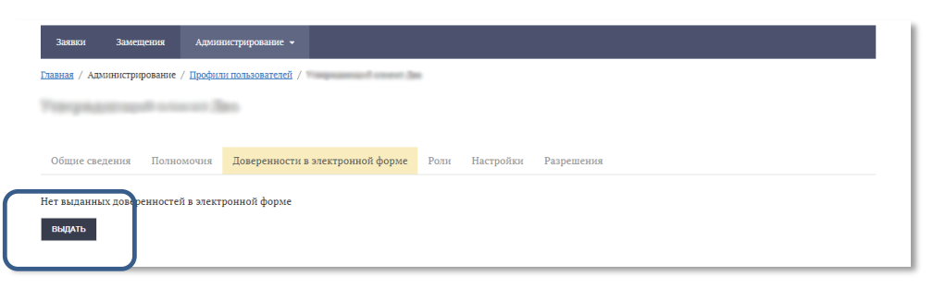
В открывшейся форме автоматически заполнены «Сведения о доверителе» и «Сведения о представителе»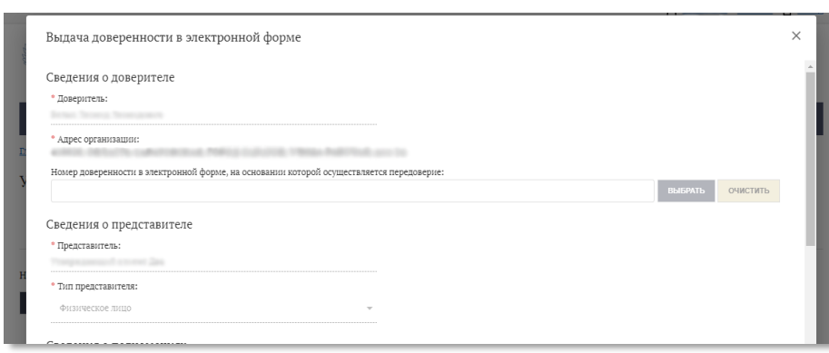
В разделе «Сведения о полномочиях» найти полномочие, которое требуется передать сотруднику (См. Приложение). В разделе «Сведения о доверенности в электронной форме» указать дату окончания действия доверенности. Нажать кнопку «Сохранить» и «Подписать».
Сотрудник может самостоятельно запросить МЧД у Руководителя. Ему необходимо авторизоваться в личном кабинете ПОИБ СОБИ ФК. Перейти на вкладку Доверенности в электронной форме и нажать кнопку «Запросить» (с учетом того, что у него заполнены сведения документа, удостоверяющего личность на вкладке «Общие сведения»).
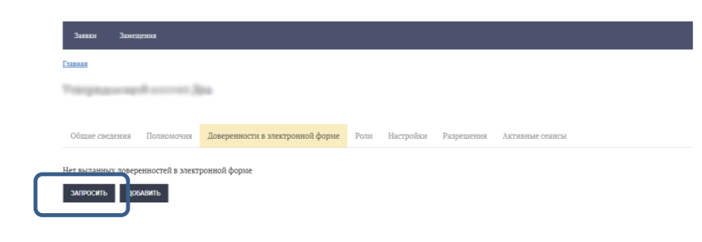

Более подробная инструкция выложена на сайте УФК по Кировской области в разделе ГИС-Электронный бюджет-Порядок подключения- Работа с машиночитаемой доверенностью в ПОИБ СОБИ

Приложение

Информация о соответствии полномочий, назначаемых по средствам выдачи машиночитаемой доверенности перечню ролей доступа, настроенных для работы участников казначейского сопровождения в подсистеме управления расходами и нормативно-справочной информации государственной интегрированной информационной системы управления общественными финансами «Электронный бюджет»

Для клиентов
№  п/п | Код полномочия | Содержание полномочия | Уровень подписи | Роли связанные с полномочием
Компоненте казначейского сопровождения модуля ведения операций по исполнению обязательств участников бюджетного процесса и операций со средствами юридических лиц, не являющихся участниками бюджетного процесса подсистемы управления расходами государственной интегрированной информационной системы управления общественными финансами «Электронный бюджет»

1. | FK9800_GIISEB_EB10001 | Руководитель (уполномоченное лицо). Подписание документов участником казначейского сопровождения (Сведений об операциях с целевыми средствами, Распоряжений, Акта приемки-передачи показателей лицевого счета) | 1-я Подпись | 601_03_01 ПУР КС. Утверждение документов по ЛС ЮЛ
 |  |  |  | 601_04_01 ПУР КС. Просмотр своих документов по ЛС ЮЛ
 |  |  |  | 601_01_01 ПУР КС. Ввод документов по ЛС ЮЛ
2. | FK9800_GIISEB_EB20002 | Главный бухгалтер (уполномоченное лицо). Подписание документов участником казначейского сопровождения (Распоряжений, Акта приемки-передачи показателей лицевого счета) | 2-я Подпись | 601_05_01 ПУР КС. Бухгалтер ЮЛ
 |  |  |  | 601_04_01 ПУР КС. Просмотр своих документов по ЛС ЮЛ
 |  |  |  | 601_01_01 ПУР КС. Ввод документов по ЛС ЮЛ
3. | FK9800_GIISEB_EB20003 | Руководитель финансово-экономической службы (уполномоченное лицо). Подписание документов участником казначейского сопровождения (Расшифровки к Распоряжению, Сведений об операциях с целевыми средствами) | 2-я Подпись | 601_06_01 ПУР КС. Руководитель ФЭС ЮЛ (Утверждение (Руководитель ФЭС)
 |  |  |  | 601_04_01 ПУР КС. Просмотр своих документов по ЛС ЮЛ
 |  |  |  | 601_01_01 ПУР КС. Ввод документов по ЛС ЮЛ
4. | FK9800_GIISEB_EB10004 | Руководитель (уполномоченное лицо). Подписание документов получателем бюджетных средств, заказчиком по контракту (договору) при открытии лицевых счетов и осуществления операций на них участниками казначейского сопровождения (бюджетный мониторинг) | 1-я Подпись | ЛС.008 Утверждающий клиент
 |  |  |  | ЛС.006 Исполнитель клиент
 |  |  |  | 607_03_01 ПУР КС. Утверждение документов Головным заказчиком_Заказчиком
 |  |  |  | 607_01_01 ПУР КС. Ввод документов Головным заказчиком_Заказчиком
 |  |  |  | 607_04_01 ПУР КС. Просмотр документов Головным заказчиком_Заказчиком
5. | FK9800_GIISEB_EB20017 | Главный бухгалтер (уполномоченное лицо).Подписание документов получателем бюджетных средств, заказчиком по контракту (договору) при открытии лицевых счетов и осуществления операций на них участниками казначейского сопровождения (бюджетный мониторинг) | 2-я Подпись | 607_02_01 ПУР КС. Согласование документов Головным заказчиком_Заказчиком
 |  |  |  | 607_01_01 ПУР КС. Ввод документов Головным заказчиком_Заказчиком
 |  |  |  | 607_04_01 ПУР КС. Просмотр документов Головным заказчиком_Заказчиком
6. | FK9800_GIISEB_EB10018 | Руководитель (уполномоченное лицо). Утверждение государственным (муниципальным) заказчиком Сведений об операциях с целевыми средствами | 1-я Подпись | 602_03_01 ПУР КС. Утверждение Заказчиком Сведений о ЦС по ЛС ЮЛ
 |  |  |  | 602_04_01 ПУР КС. Просмотр Заказчиком Сведений о ЦС по ЛС ЮЛ
 |  |  |  | 607_01_01 ПУР КС. Ввод документов Головным заказчиком_Заказчиком
7. | FK9800_GIISEB_EB10043 | Руководитель (уполномоченное лицо). Утверждение документов приемочной комиссией | 1-я Подпись | 611_03_01 ПУР КС. Утверждение документов приемочной комиссией
 |  |  |  | 611_01_01 ПУР КС. Ввод документов приемочной комиссией
 |  |  |  | 611_04_01 ПУР КС. Просмотр своих документов приемочной комиссией
8. | FK9800_GIISEB_EB20044 | Главный бухгалтер (уполномоченное лицо). Подписание документов приемочной комиссией | 2-я Подпись | 611_02_01 ПУР КС. Согласование документов приемочной комиссией
 |  |  |  | 611_01_01 ПУР КС. Ввод документов приемочной комиссией
 |  |  |  | 611_04_01 ПУР КС. Просмотр своих документов приемочной комиссией
Подсистема нормативно-справочной информации государственной интегрированной информационной системы управления общественными финансами «Электронный бюджет»

9. | FK9800_GIISEB_EB10049 | Руководитель (уполномоченное лицо). Подписание документов на открытие, переоформление, закрытие 71 лицевых счетов (раздела на лицевом счете) | 1-я Подпись | ЛС.008 Утверждающий клиент
 |  |  |  | ЛС.006 Исполнитель клиент
10. | FK9800_GIISEB_EB20050 | Главный бухгалтер (уполномоченное лицо). Подписание документов на открытие, переоформление, закрытие 71 лицевых счетов (раздела на лицевом счете) | 2-я Подпись | ЛС.007 Согласующий клиент
 |  |  |  | ЛС.006 Исполнитель клиент

Под клиентом понимается: Участник бюджетного процесса, бюджетное (автономное) учреждение, организация, иное юридическое лицо, крестьянское (фермерское) хозяйство, индивидуальный предприниматель, которым в соответствии с Порядком открытия и ведения лицевых счетов территориальными органами Федерального казначейства открываются лицевые счета в органе Федерального казначейства, являющиеся в свою очередь заказчиками и/или исполнителями по государственным контрактам (контрактам, договорам, соглашениям), на основании которых юридическим лицам (индивидуальным предпринимателям) представляются средства бюджетов бюджетной системы, подлежащие казначейскому сопровождению.

